STATKI NA WIDNOKRĘGU

Dzień dobry!
W ostatnich dniach poruszaliśmy się drogami lądowymi i poznawaliśmy różne rodzaje transportu. Dziś stracimy na chwilę grunt pod nogami i opuścimy bezpieczny ląd, aby dowiedzieć się czegoś a temat transportu wodnego.

- Na początek króciutka rozgrzewka dla głowy: Zagadki matematyczne. Wykonaj działania, wyniki uporządkuj rosnąco lub malejąco, odczytaj hasło z liter.
53+28 382+7 460+9 501+11 640+42 450+24  E S T T K A  Hasło:…………………………………………………. | 354+50 80+206 252-30 126+20 89+100  A K R B A  Hasło…………………………………………………………………….
354+50 80+206 252-30 126+20 89+100  A K R B A  Hasło: ……………………………………………………………. | 282-40 198-30 386-30 218+70  R P M O  Hasło: ………………………………………………………………………….
390+9 508+60 180+2 389+300 106+20 149+300 300+144 79+200 240+6  W E A C T O I K N  Hasło:…………………………………………………. | 400+89 108+80 780+9 380+7 600+67 414+500 300+48 65+500 187+100  O Ż E L I C G W A  Hasło: ………………………………………………………
628-300 698-20 508+60 564+30 196-50  U R T E K  Hasło……………………………………………………………….. | 500+89 409+80 588-70 899-20 256-50  A A J K K  Hasło:………………………………………………………..
500+89 | 496-50 | 986-300 | 996-400 | 709+90
Ó | Ł | K | D | A

Hasło: …………………………………………….

- Czy wiesz, co znaczą odgadnięte hasła? Są to nazwy jednostek pływających.

Ludzie od bardzo dawna korzystali z wodnych środków transportu. Pierwszymi łodziami, które zbudował człowiek były dłubanki- wykonane z pni drzew, z których wydłubywano środek. Pierwsze tratwy i różnego rodzaju łodzie były poruszane za pomocą wioseł, przy użyciu siły mięśni ludzkich. Szukając innego napędu dla łodzi niż wiosłowanie, wynaleziono łodzie żaglowe. Za ich wynalazców uważa się Egipcjan, którzy pływali po Nilu już przed pięcioma tysiącami lat. Ten wynalazek rozpoczął okres dalekich podróży morskich i odkrywania nowych lądów. Rozwój techniki spowodował, że zaczęły się pojawiać statki rzeczne napędzane parą wodną oraz statki z silnikami spalinowymi. Stosowano w nich podobne silniki jak w parowozach. Dzięki temu uniezależniono statki od siły mięśni ludzkich.

LATARNIE MORSKIE

Czy pamiętasz co to są LATARNIE MORSKIE? Po co zostały zbudowane? Spójrz na mapę i zobacz ile takich latarń jest na polskim wybrzeżu.

Szlakiem polskich latarń morskich - od Świnoujścia po Krynicę Morską

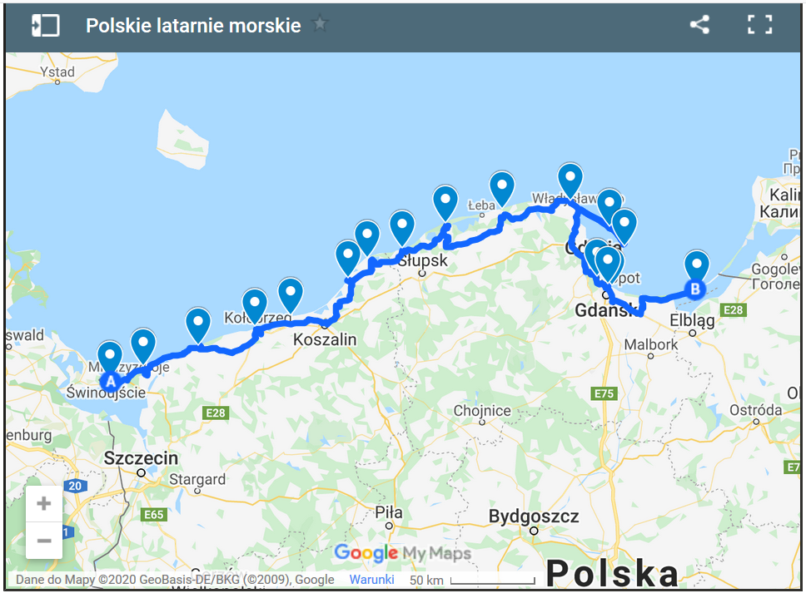
Na polskim wybrzeżu znajdziemy siedemnaście latarń morskich! Każda z nich jest inna i każda warta zobaczenia z bliska. Szlak biegnący wzdłuż polskiego morza to idealna trasa na wycieczkę samochodową lub rowerową. Większość latarń znajduje się nieopodal lub bezpośrednio w przepięknych morskich kurortach, przez co po drodze znajdziemy znacznie więcej dodatkowych atrakcji.
Więcej informacji na ten temat znajdziesz TUTAJ
Dla ciekawskich jeszcze kilka materiałów filmowych:
- Szlakiem latarń
- Latarnia morska ROZWIE z lotu ptaka

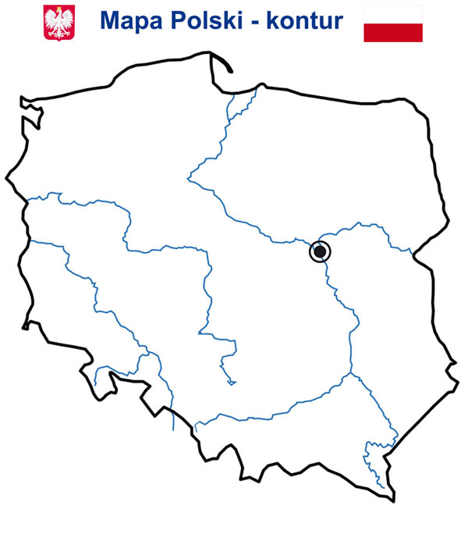
- Jeżeli masz w domu mapę Polski (atlas) odszukaj na niej miejsc, w których może odbywać się transport wodny, czyli największych i najdłuższych rzek Wisły, Odry oraz jezior.
Wskaż na mapie:
- Morze Bałtyckie
- Porty handlowe: Szczecin, Gdańsk, Gdynię
- Porty rybackie: Ustka, Władysławowo, Świnoujście, Łeba, Darłowo

- Wiesz już gdzie leżą porty, gdzie jest Morze Bałtyckie, teraz zaznacz na mapie naszą miejscowość i odpowiedz na pytanie: W którym kierunku należy się udać, aby dotrzeć do tych portów z naszej miejscowości?

- W podręczniku na stronie 66 przeczytaj wiersz pt. „O statkach dużych i małych” i odpowiedz na pytanie 1 pod tekstem. Odpowiedzi zapisz w zeszycie i prześlij TUTAJ do folderu: STATKI NA WIDNOKRĘGU?

- Ćwiczenia, zadania: 1, 3 i 4.

MATEMATYKA

- Spotkanie online dziś o 15.30! Na kanale: Spotkania online. Do zobaczenia!
- Podręcznik str. 32 zadania
- Poćwicz zapisywanie i porównywanie liczb 3 cyfrowych
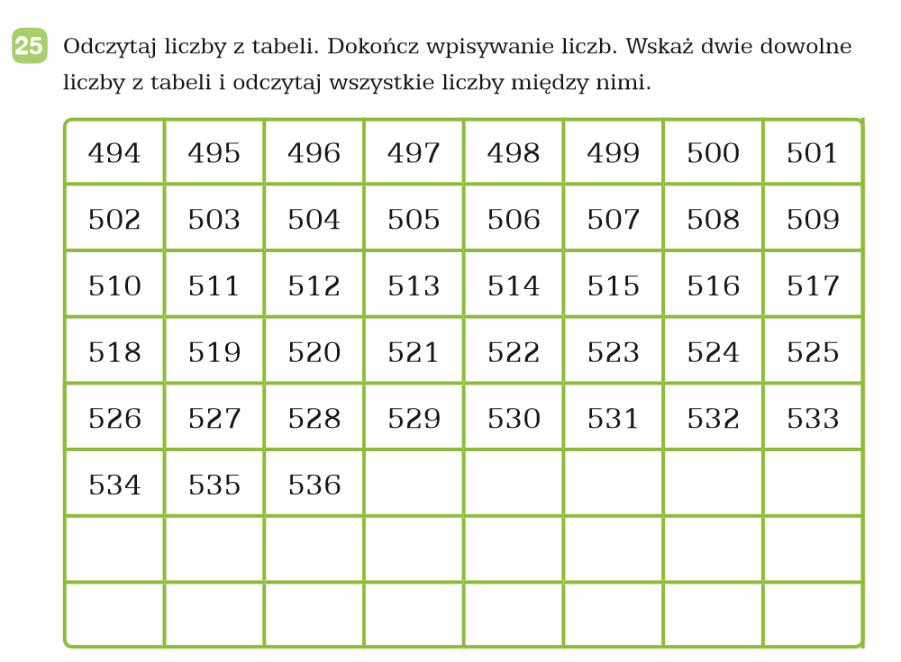

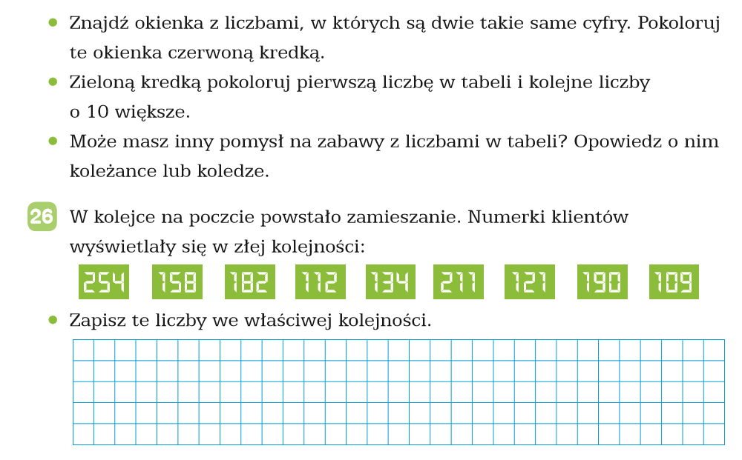

Spis treści
STATKI NA WIDNOKRĘGU 1
LATARNIE MORSKIE 3
MATEMATYKA 5

